1. PRÁCA SO SÚBOROM

Tabuľkový procesor Excel spustíme príkazom START / PROGRAMY / MICROSOFT EXCEL, resp. dvojklikom na ikone zástupcu programu Excel na pracovnej ploche WINDOWS. Po spustení sa objaví pracovné prostredie programu MS Excel.

- Tabuľky sa vytvárajú vo forme tzv. zošitov , po spustení EXCELU sa otvorí prázdny list zošita .

Popis obrazovky:
1.riadok - Hlavné menu
2.riadok - štandardný panel nástrojov
3.riadok - formátový panel nástrojov
Hlavná lišta programu MS EXCEL
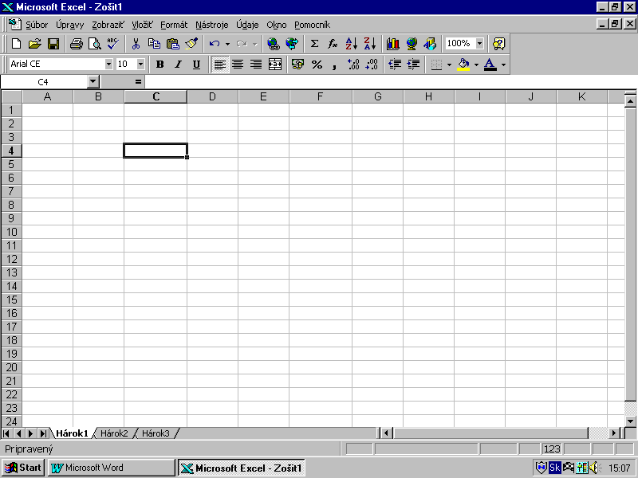

Vstupný riadok pre obsah vybratej bunky.(na obr. C4)

Adresa vybratej bunky
Vybratá bunka
Pracovná plocha pole buniek
Hlavný panel MS Windows
Záložky listov
Stavový riadok

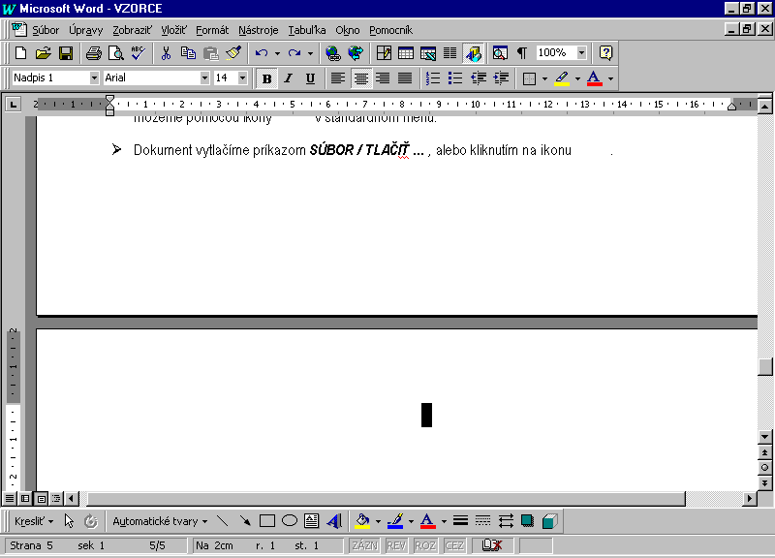
- Dokument uložíme do pamäte počítača príkazom SÚBOR / ULOŽIŤ, pričom v dialógovom okne zvolíme zložku pre umiestnenie súboru, ako aj meno súboru. ( EXCEL mu sám priradí príponu .xls ) Ukladať môžeme aj pomocou ikony v štandardnom paneli .

- Existujúci dokument otvoríme z prostredia EXCELU príkazom SÚBOR / OTVORIŤ ... , alebo pomocou ikony v štandardnom paneli .

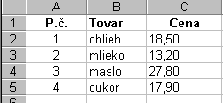
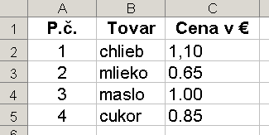
ÚLOHA 1: Vytvorte nasledujúcu tabuľku cien tovarov a uložte ju do súboru s názvom TOVAR do vášho priečinka . Ukončite prácu s programom EXCEL, nájdite Váš súbor a dvojklikom myši ho opäť otvorte. Súbor prípadne upravte a znova uložte.

2. VKLADANIE ÚDAJOV DO BUNIEK

Tabuľkový procesor Excel umožňuje vytvárať tabuľky údajov, výpočet údajov pomocou štandardných aj vlastných vzorcov, ktoré sa automaticky aktualizujú zmenou odpovedajúcich údajov. Ďalej o. i. umožňuje grafické znázornenie údajov z tabuliek .

Vkladanie a oprava údajov
- Údaj vložíme do aktívnej bunky (na ktorej stojí kurzor), potvrdíme klávesom Enter , alebo stlačíme kurzorový kláves ( šípka nadol resp. vpravo).
- Ak údaj v bunke chceme opraviť, buď dvakrát klikneme myšou na danú bunku, alebo klikneme do vstupného riadku, alebo stlačíme kláves F2.
- Celú bunku vymažeme klávesom Delete, alebo použijeme príkaz ÚPRAVY / ODSTRÁNIŤ... .
- Ak sa údaj do bunky nevmestí, zaberá aj susednú bunku. Ak susedná bunka nie je voľná, je viditeľná iba časť textu, resp. čísla sú nahradené znakom #. Vtedy je vhodné zmeniť šírku stĺpca.

Šírka stĺpca
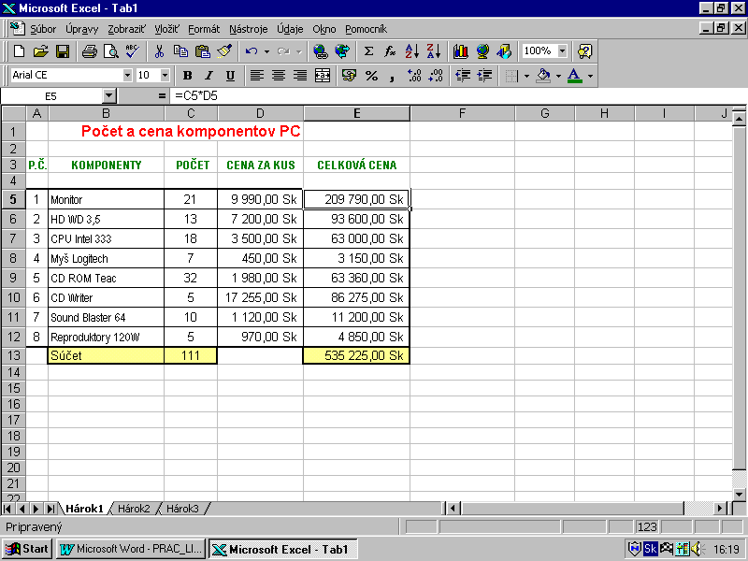
- Šírku stĺpca upravíme jednoducho pomocou myši, ak ukazovateľ myši (tučný kríž) presunieme na hranicu dvoch stĺpcov v adresnom priestore ( zmení sa aj ukazovateľ myši na tenký kríž ) a vlečieme myšou daným smerom ( doľava – zmenšiť šírku, resp. doprava – zväčšiť šírku ) . Analogicky môžeme meniť aj výšku riadku .
- Zmeniť šírku viacerých stĺpcov naraz môžeme príkazom FORMÁT / STĹPEC... / ŠÍRKA... , kde zadáme číselnú hodnotu šírky stĺpca, resp. ŠTANDARDNÁ ŠÍRKA... , čiže predvolená . ( Analogicky príkaz pre zmenu výšky riadkov )

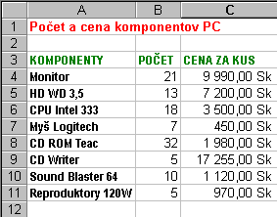
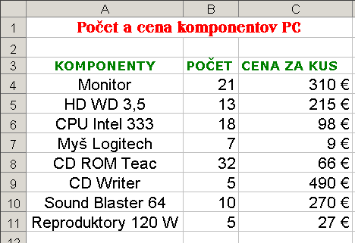
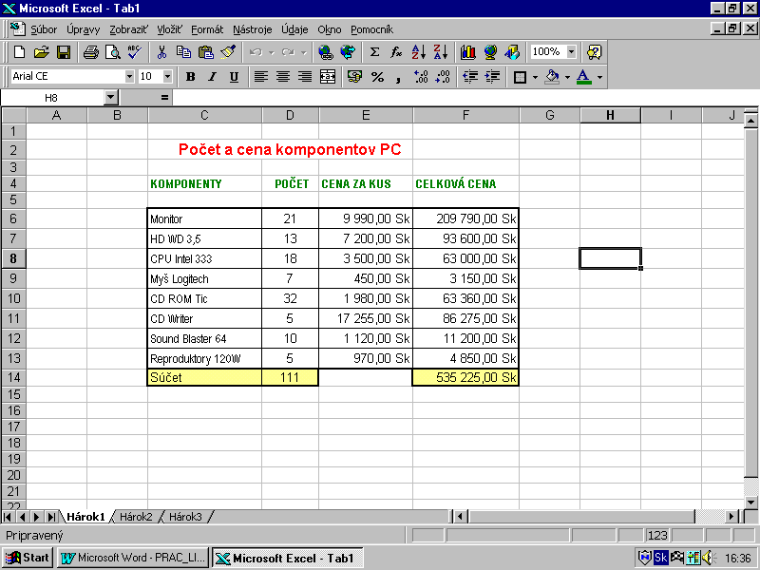
ÚLOHA 2: Vytvorte nasledujúcu tabuľku cien komponentov PC a uložte ju do súboru s názvom KOMPONENTY . Využite formát čísel mena a oddeľovač tisícok v stĺpci C.
( Nachádzajú sa vo formátovom paneli )

3. FORMÁT BUNIEK
Pri úprave tabuliek MS EXCEL využíva analogický formát ako MS WORD. Preto len zopakujeme funkciu niektorých ikôn resp. príkazov.
Zarovnávanie, rezy, veľkosti a typy písma
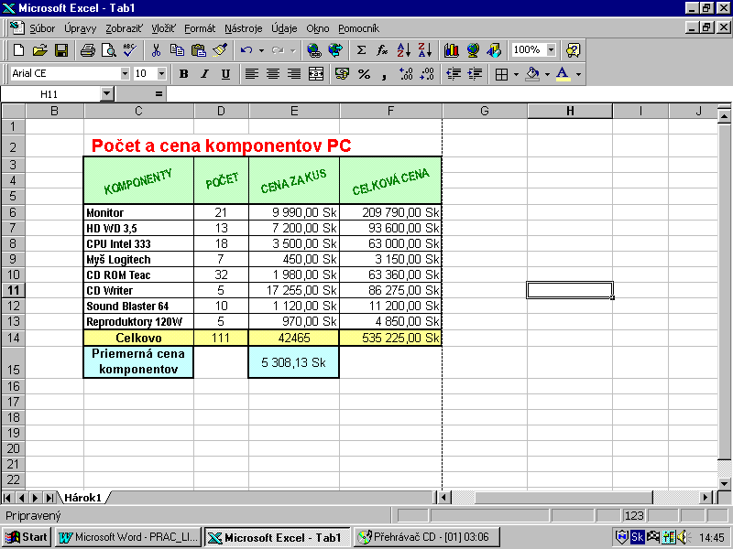
- Ikony pre rezy písma v bunkách ( tučné, šikmé a podškrtnuté ), veľkosť písma
a typy písma nájdeme vo formátovom paneli.
- Horizontálne zarovnanie v bunkách resp. vo vyznačenom bloku buniek zvolíme pomocou ikôn vo formátovom paneli ( zarovnanie vľavo, na stred a vpravo )
- Vertikálne zarovnanie údajov v bunkách vyberieme príkazom FORMÁT / BUNKY... karta ZAROVNANIE. Práve tu sa nachádzajú ďalšie možnosti formátu buniek – karty ČÍSLO, PÍSMO, ORÁMOVANIE, VZORKY. Orámovanie je prístupné aj pomocou ikony .
Formát čísel
- Karta ČÍSLO umožňuje zvolenie formátu číselných údajov v bunkách. Môžeme určiť počet desatinných miest, znak národnej meny (napr. Sk), tvar dátumu a času , číslo v % atď.
Farba písma a pozadia
- Rýchlu zmenu farieb pozadia a písma buniek umožňujú ikony . Tieto možnosti formátu sú obsiahnuté aj v príkaze FORMÁT / BUNKY...
Zlúčenie buniek
- Rýchle spojenie buniek pre nadpisy tabuliek, stĺpcov a následné vycentrovanie textu v zlúčených bunkách umožňuje ikona nachádzajúca sa vo formátovom paneli.

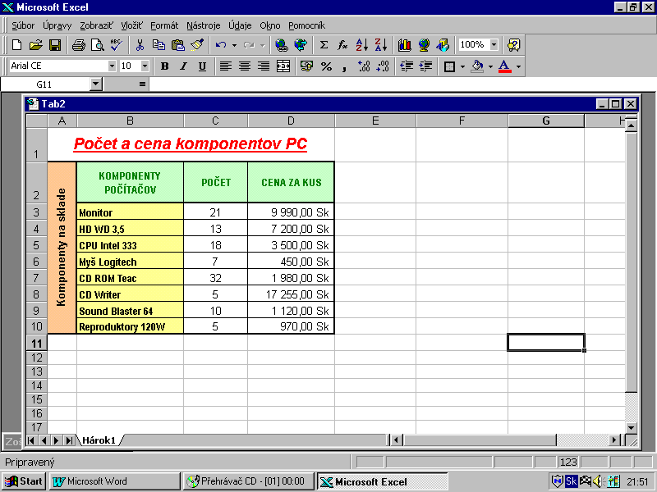
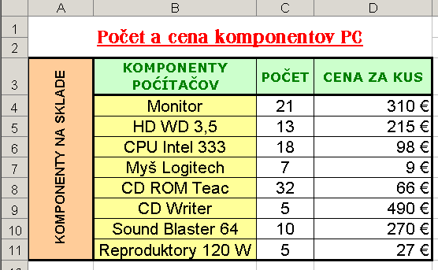
ÚLOHA 3: Upravte tabuľku z predošlej lekcie podľa vzoru a uložte ju do súboru s menom KOMPONENTY1. Vložte stĺpec príkazom VLOŽIŤ / STLPCE ( aktívna je ľubovoľná bunka v stĺpci A ) a vyplňte textom. Bunky v riadku 1 a stĺpci A zlúčte.

4. KOPÍROVANIE, VYPĹŇANIE BUNIEK
Kopírovanie vzorcov a vypĺňanie buniek radom hodnôt podstatne urýchľuje prácu s tabuľkami. Preto existuje viac spôsobov kopírovania a vypĺňania.
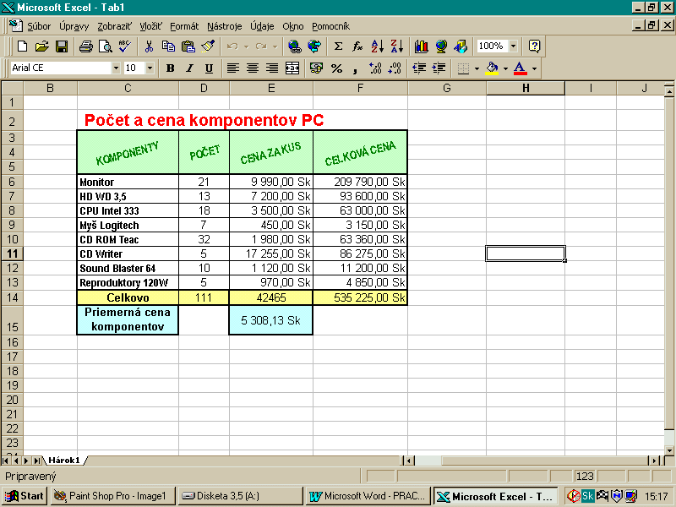
Kopírovanie
- Pre rýchle kopírovanie má bunka tzv. kopírovaciu úchytku ( pravý dolný roh bunky ). Ak presunieme myš na toto miesto, zmení sa ukazovateľ myši na tenký kríž. Vlečením zdrojovej bunky za úchytku do iných buniek sa údaj zo zdrojovej bunky nakopíruje do označených buniek. ( Pri kopírovaní vzorcov sa mení ich tvar).
- Kopírovať môžeme aj pomocou príkazu ÚPAVY / KOPÍROVAŤ, alebo pomocou ikôn (vystrihnúť, kopírovať, prilepiť ), alebo klávesmi v poradí Ctrl+X, Ctrl+C, Ctrl+V.
- Pre kopírovanie formátu buniek je výhodné používať ikonu (kopírovať formát). Zvolíme zdrojovú bunku, ktorej formát chceme aplikovať na iné bunky, dvakrát klikneme na ikonu a potom stačí klikať do cieľových buniek.
Vypĺňanie
- EXCEL dokáže generovať rad čísel, resp. názvov na základe ich prvých hodnôt. Vypĺňanie od kopírovania sa líši len tým, že sa do režimu vypĺňania prepneme klávesom Ctrl a ďalej postupujeme ako pri kopírovaní.
- V tabuľke z nasledujúcej úlohy sme vyplnili stĺpce A, B a riadok 2. Do bunky A3 vložíme číslo 1 a vlečieme myšou za úchytku až do bunky A10, pričom stlačíme kláves Ctrl. Do bunky B3 vložíme reťazec „tovar č.1“ a vlečieme za úchytku až do bunky B10. ( Kláves Ctrl už nestláčame, inak by sme sa prepli do režimu kopírovania ). Pri vypĺňaní 2. riadku do bunky C2 vložíme reťazec „Január“, ďalej postupujeme analogicky.
Podmienený formát
- Na počty „predaných výrobkov“ v nasledujúcej úlohe sme uplatnili tzv. podmienený formát. Označíme blok buniek C3 až H10 a v príkaze FORMÁT / PODMIENENÉ FORMÁTOVANIE... zadáme tri podmienky : Čísla väčšie ako 100 sa v tabuľke zobrazia tučným písmom, čísla menšie ako 10 sa v tabuľke zobrazia šikmým písmom a čísla medzi 10 a 100 písmom obyčajným. (Jednotlivé čísla môžeme odlíšiť ešte aj farebne.)

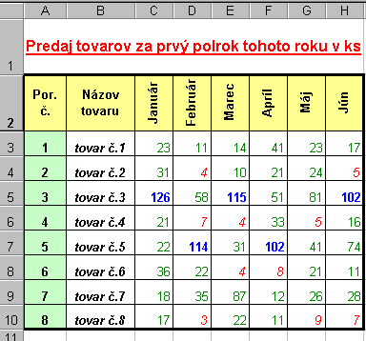

ÚLOHA 4: Vytvorte nasledujúcu tabuľku počtov predaných kusov tovarov a uložte ju do súboru s názvom TOVAR1 . Využite vyplnenie stĺpcov A, B a riadku 2. Upravte tabuľku podľa vzoru, na počty tovarov uplatnite podmienený formát .

5. TVORBA VZORCOV, ADRESOVANIE
Vzorce tvoria neoddeliteľnú súčasť takmer každej tabuľky. Hodnota výsledku daného vzorca je aktualizovaná po každej zmene údajov, na ktoré sa vzorec odvoláva.
Po vložení vzorca do bunky sa v bunke zobrazí výsledok daného vzorca, jeho tvar môžeme vidieť vo vstupnom riadku ( tzv. vzorcový panel )

Vlastné vzorce
- Začínajú sa znakom =, môžu obsahovať adresy buniek (do vzorca sa však dosadí hodnota odkazovanej bunky), znamienka matem. operácií : +, -, *, / , ^ (súčet, rozdiel, súčin, podiel, umocnenie).

Príklad funkcie: =D5*E5 - vynásobí cenu jedného kusu výrobku počtom výrobkov
Štandardné vzorce
- Zoznam vzorcov vyvoláme pomocou ikony v štandardnom paneli, alebo príkazom VLOŽIŤ / FUNKCIA... . Vzorce sú zadelené do kategórií, výhodná je skupina najčastejšie používaných vzorcov - posledne použité, prípadne v kategórii všetky nájdeme abecedný zoznam všetkých vzorcov. (Tabuľka obsahuje aj nápoveď o význame vzorcov, ako aj ich správny zápis )
- Najčastejšie používaná funkcia SUMA – súčet hodnôt rozsahu buniek – má ikonu v štand. paneli

Príklad funkcií: =SUM(F5:F12) - sčíta hodnoty v bunkách F5 až F12
=AVERAGE(E5:E12) – vypočíta priemernú hodnotu z hodnôt buniek E5 až E12
Adresovanie
- Pri výpočte celkovej ceny v stĺpci F v našej úlohe stačí vzorec vytvoriť len v bunke F4. Do ostatných buniek v stĺpci tento vzorec nakopírujeme. Súradnice buniek, na ktoré sa vzorec odkazuje, sa prispôsobia polohe vzorca v tej ktorej bunke. Takéto súradnice nazývame relatívne napr. F4, E13.
- Ak chceme, aby sa všetky vzorce odkazovali len na nejakú konkrétnu bunku, musíme zadať do vzorca jej tzv. absolútnu adresu napr. $F$4, $E$13. (Teda pred označenie použijeme znak $.)
- Existujú ešte tzv. zmiešané súradnice napr. F$4 ( riadok sa nemení ), $E13 ( stĺpec sa nemení ).
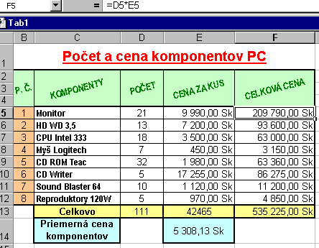

ÚLOHA 5:
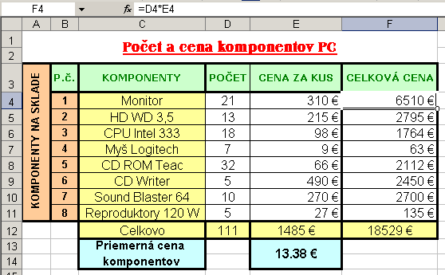
Doplňte tabuľku z 3. lekcie podľa vzoru . Vytvorte v bunke D12 súčet počtu komponentov , vzorec skopírujte do buniek E12 a F12. V bunke E4 vytvorte vlastný vzorec na výpočet celkovej ceny v závislosti od počtu daného výrobku, vzorec skopírujte do buniek E5:E11.
Do bunky E13 vložte priemernú cenu výrobkov.

Analogicky rozšírte aj tabuľku zo 4. lekcie
o súčty predaných výrobkov.

6. TVORBA GRAFU
Údaje v tabuľkách je často nutné prezentovať v graficky príjemnej a zrozumiteľnej podobe. K pohodlnej tvorbe grafu prispieva Sprievodca grafom.

Sprievodca grafom
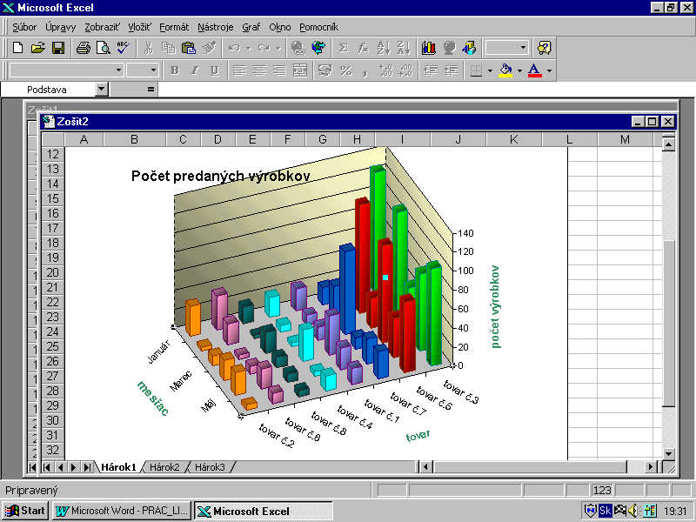
- Pred tvorbou grafu je vhodné označiť oblasť dát, ktoré bude graf zobrazovať. ( V úlohe zo 4. lekcie je to oblasť B2:H10 ). Ak je oblasť nesúvislá, oblasti spojíme klávesom Ctrl.
- Spustíme Sprievodcu grafom buď ikonou , alebo príkazom VLOŽIŤ / GRAF... .

- Sprievodca pozostáva zo 4 kariet.:
- Typ grafu – Excel ponúka pestrú paletu typov rôznych grafov. Väčšina z nich existuje v 3 formách – skupinový, skladaný a skladaný do 100%, niektoré typy sa vyskytujú s 3D efektom (priestorový graf ) .
- Zdroj dát – Oblasť dát je už zadaná, môžeme zadať, či dátové rady tvoria riadky, alebo stĺpce.
- Možnosti grafu – Pomenovanie grafu, osí, voľba mriežky, legendy, popisy dátových bodov.
- Umiestnenie grafu – Do aktuálneho listu sa graf vloží ako objekt, alebo sa vloží do nového listu samostatne.
Formátovanie objektov grafu
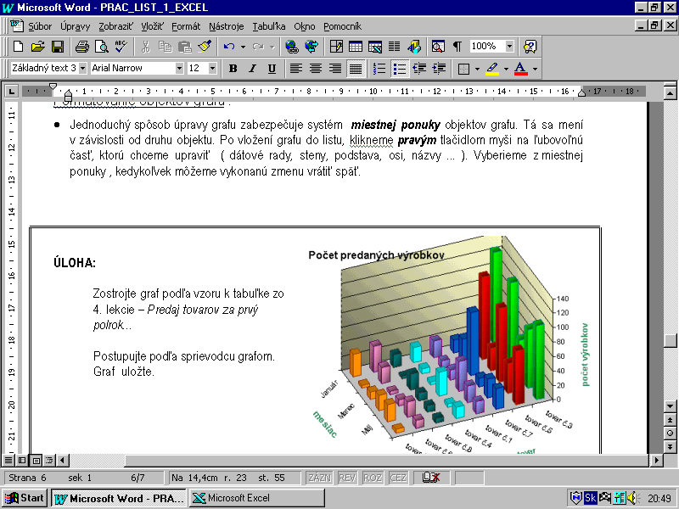
- Jednoduchý spôsob úpravy grafu zabezpečuje systém miestnej ponuky objektov grafu. Tá sa mení v závislosti od druhu objektu. Po vložení grafu do listu, klikneme pravým tlačidlom myši na ľubovoľnú časť, ktorú chceme upraviť ( dátové rady, steny, podstava, osi, názvy ... ). Po výbere úpravy z miestnej ponuky môžeme vykonanú zmenu kedykoľvek vrátiť späť .
- Zmenu veľkosti jednotlivých objektov grafu môžeme realizovať vlečením myšou za úchytkové body objektu ( na ktorý sme pred tým klikli ).
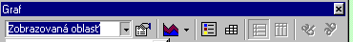
- Jednotlivé body miestnej ponuky je možné sprístupniť príkazom GRAF , alebo panelom nástrojov GRAF: (ten zapneme príkazom ZOBRAZIŤ / PANELY S NÁSTROJMI / GRAF ).

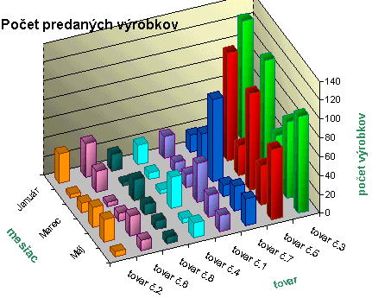

ÚLOHA 6:

Zostrojte graf podľa vzoru k tabuľke – Predaj tovarov za prvý polrok... zo 4. lekcie

Postupujte podľa sprievodcu grafom. Dátové rady sú poprehadzované pre lepšiu viditeľnosť menších hodnôt iných radov.

Graf uložte.

7. ZOZNAMY DÁT
Údaje organizované v tabuľkách vytvárajú tzv. zoznam. Často ich potrebujeme usporiadať, vybrať len niektoré z nich podľa istého kritéria.

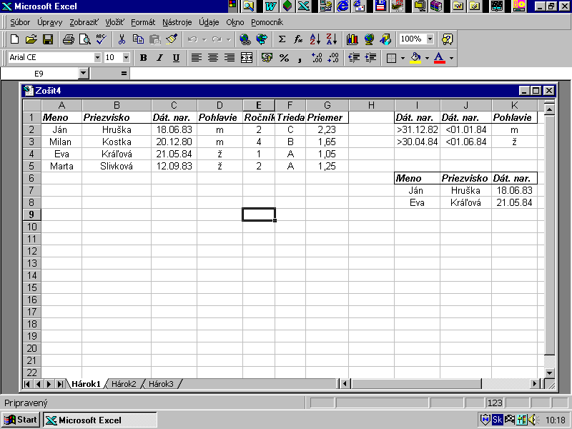
Príklad:
Vytvorme tabuľku „Študenti školy“ podľa vzoru :

Záznam a pole
- Jeden riadok zoznamu budeme nazývať záznam resp. veta (údaje o 1 študentovi ), jeden stĺpec zoznamu budeme nazývať pole (napr. polia Meno, Priezvisko, ...)
- Hlavičku tabuľky je vhodné formátovať inak, ako samotné dáta

Zoradenie údajov
- Rýchle usporiadanie podľa stĺpca, v ktorom stojí kurzor realizujeme ikonou (vzostupne), resp. (zostupne), napr. usporiadajme záznamy podľa Priezviska.
- Viac možností dáva príkaz ÚDAJE / ZORADIŤ . Ak sa totiž v zozname objavia dvaja študenti s rovnakým Priezviskom, chceme ich ďalej zoradiť podľa Mena, resp. v prípade zhody podľa Dátumu narodenia.
Filtrovanie údajov – automatický filter
- Pri veľkom počte záznamov chceme zobraziť len tie, ktoré spĺňajú nejaké kritérium. Príkazom ÚDAJE / FILTER / AUTOMATICKÝ FILTER sa v bunkách názvov polí objavia šípky ( ak chceme zobraziť len študentky, potom klikneme na šípku v poli Pohlavie a zvolíme z ponuky „ž“).
- Voľbu „prvých n“ použijeme na stĺpec, podľa ktorého sme pred tým záznamy zoradili (napr. zobrazíme 20 najlepších študentov školy, čiže s najlepším priemerom).
- Zobrazme iba študentov 8.A a 8.B triedy, teda zvolíme Ročník = 8 a Trieda = A alebo B, pomocou „vlastného filtra“.
- Voľba „všetky“ filter ruší.
Filtrovanie údajov – rozšírený filter
- Zložitejšie kritéria zapíšeme do pomocnej tabuľky – tzv. „oblasť kritérií“ – s názvami polí, ktorých sa kritérium týka, napr. :
Táto oblasť vyberie len chlapcov narodených v roku 1983, alebo dievčatá narodené v máji 1984.( Podmienky vedľa seba budú spájané spojkou „súčasne“, podmienky pod sebou budú spájané spojkou „alebo“)
- V príkaze ÚDAJE / FILTER / ROZŠÍRENÝ FILTER zadáme oblasť zoznamu –celá tabuľka, oblasť kritérií – rozsah buniek $I$1:$K$3, pričom prefiltrované dáta môžeme skopírovať na iné miesto.

ÚLOHA 7: Vytvorte zoznam údajov o niektorých študentoch Vašej školy (napr. Vašej triedy) s hlavičkou zo vzorovej úlohy. Aplikujte na zoznam všetky uvedené filtre. Vytvorte vlastnú oblasť kritérií pre zobrazenie študentov 8. a 9. ročníka s priemerom od 1,00 do 2,00, skopírujte ich na druhý list.

8. TLAČENIE TABUĽKY A GRAFU

Tabuľka aj graf sa nachádzajú na stránke , ktorej vzhľad musíme pred tlačou nastaviť.

Nastavenie strany – príkaz SÚBOR / NASTAVENIE STRANY...
- Karta stránka :
- Voľba mierky v rozpätí 10% až 400% umožňuje zmenšenie resp. zväčšenie tlačeného listu (hárku) na zvolený formát papiera so zvolenou orientáciou.
- Voľba napasovať na prispôsobí tlačený list na zvolený počet strán t.j. Excel si sám určí mierku.
- Karta okraje :
- Nastavenie okrajov stránky, veľkosť horného a dolného okraja ovplyvní hlavičku a pätu na stránke.
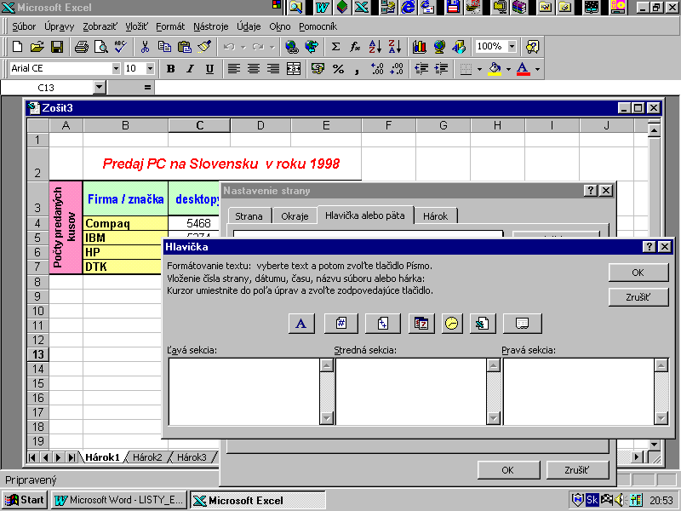
- Karta hlavička a päta :
- V prípade vlastného nastavenia hlavičky či päty, je príslušná oblasť rozdelená do 3 oddielov.
- Prostredníctvom zobrazeného panela nástrojov môžeme vložiť aktuálny dátum, čísla stránok, nadpisy (je možné meniť ich formát ikonou ).
- Karta hárok :
- Ak je tabuľka príliš rozsiahla, môžeme zadať iba istú časť pre jej tlačenie, alebo necháme tlačiť tabuľku „na pokračovanie“. Aby vytlačené údaje mali zmysel, necháme opakovať riadok s hlavičkou, prípadne nejaký vhodný stĺpec, čiže zadáme oblasť buniek, ktoré sa na každom vytlačenom liste budú opakovať.
- Karta Graf :
- Ak v hárku je aktuálny graf, karta „hárok“ je nahradená kartou „Graf“.
- Vybraný graf môžeme tlačiť na celú stranu, alebo sa jeho veľkosť prispôsobí najbližším okrajom papiera, alebo si zvolíme vlastné nastavenie tlačenia grafu.

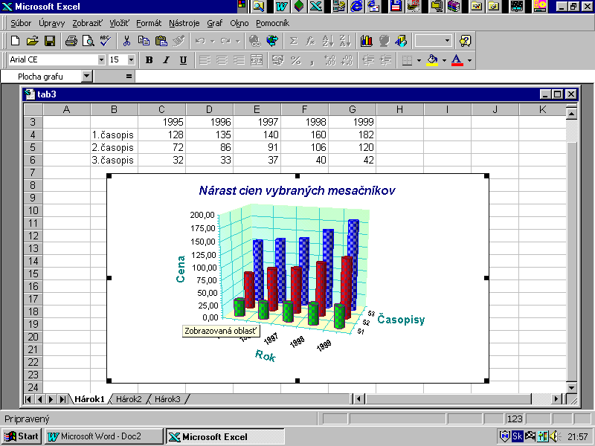
Náhľad pred tlačou
- Príkazom SÚBOR / UKÁŽKA PRED TLAČOU, alebo ikonou sa môžeme presvedčiť o vzhľade vytlačených stránok.

Tlačenie tabuľky, grafu
- je možné stlačením tlačidla Tlačiť... priamo na ľubovoľnej karte okna „Nastavenia strany...“, alebo príkazom SÚBOR / TLAČIŤ... , alebo kliknutím na ikonu v štandardnom paneli nástrojov.

ÚLOHA 8: Nastavte stránku vhodnú pre vytlačenie tabuľky Predaj tovarov za prvý polrok... zo 4. lekcie a odpovedajúceho grafu. Využite čo najviac plochu papiera. Dokumenty prípadne podľa pokynov vyučujúceho aj vytlačte.
.

